Los Reyes Magos

Los Reyes me han traído
De fútbol un balón,
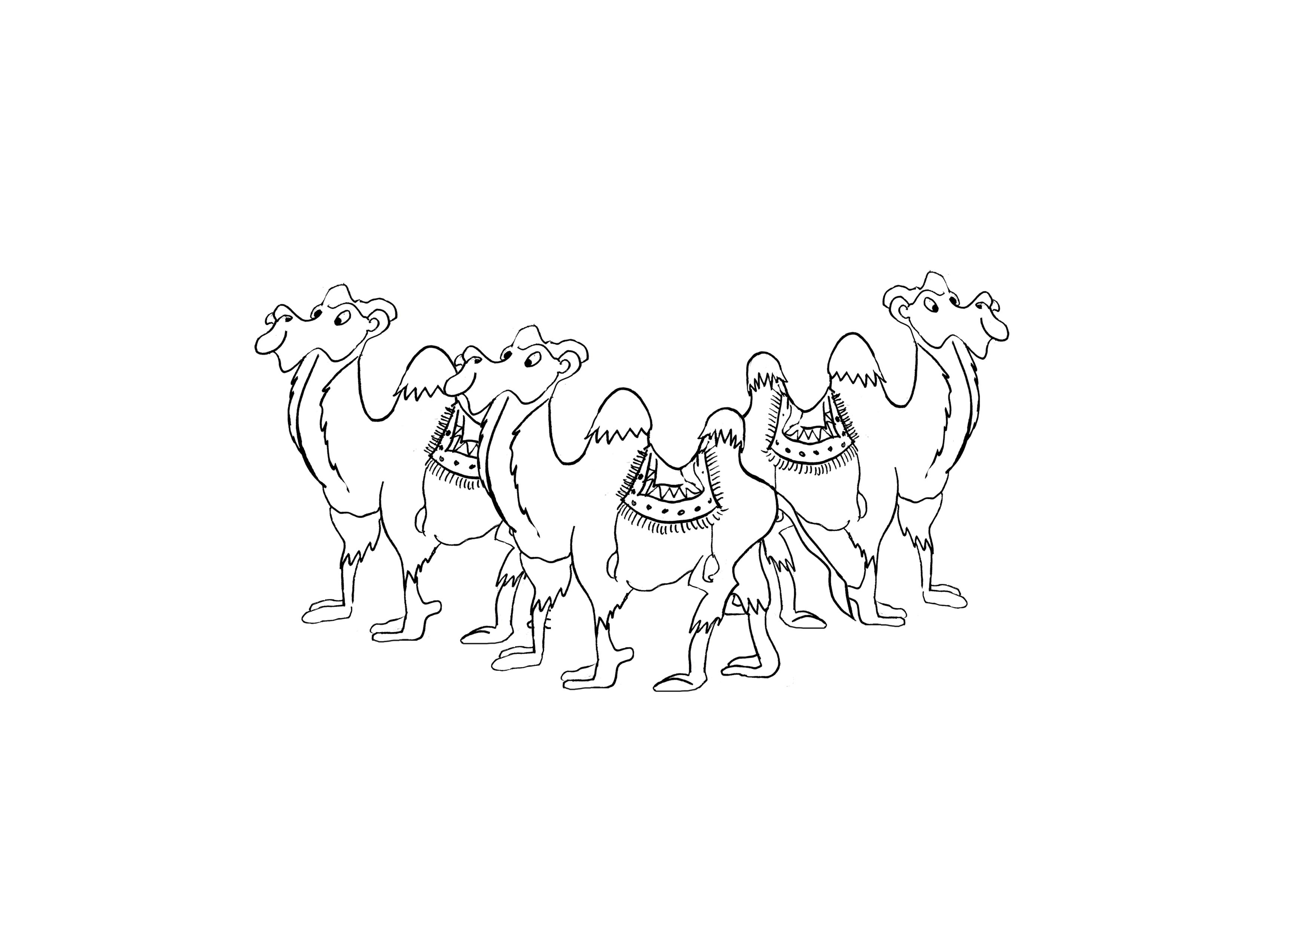
Un coche dirigido,
Dos patines y un avión.

A mi hermana Susanita,
La muñeca habladora,
Cochecito con bebé,
Que hace caca, pis y llora.

Ya vienen los Reyes
Los tres reyes Magos
Con muchos juguetes
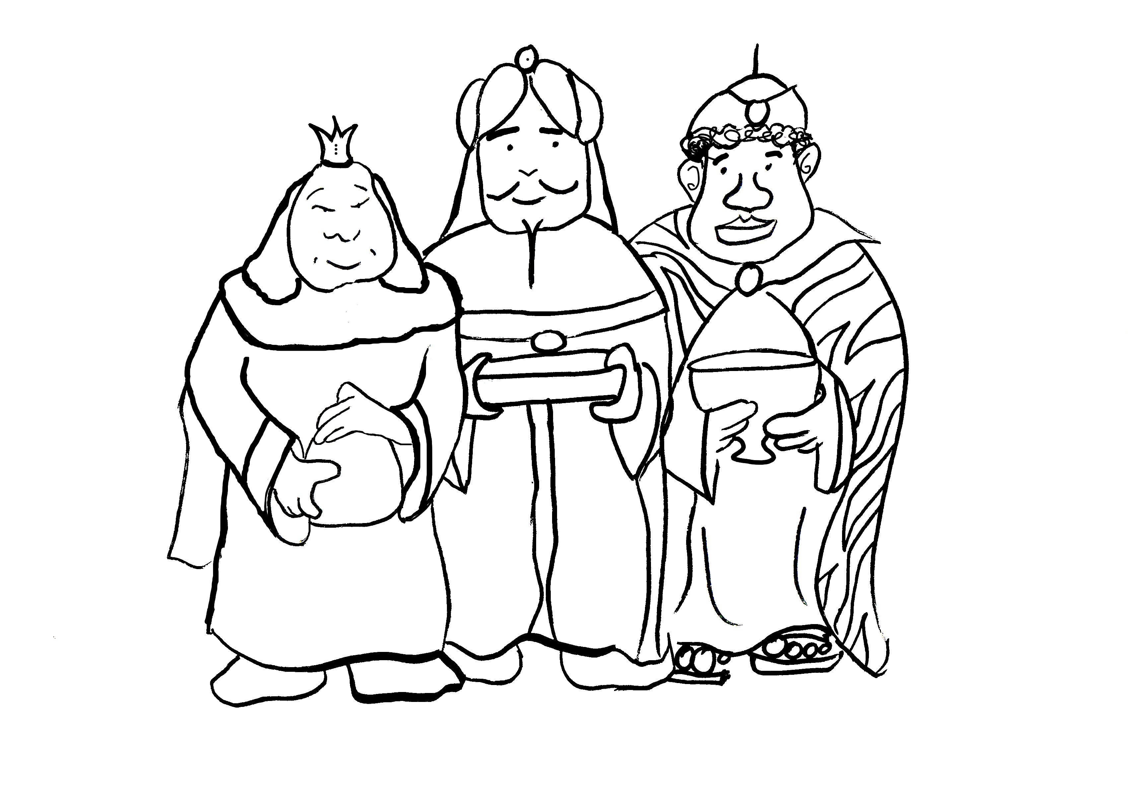
Para el Niño Dios.
Con muchos juguetes
Para el Niño Dios

Vienen de muy lejos
A una estrella siguen
Montados en camellos
Ya llegan a Belén
Montados en camellos
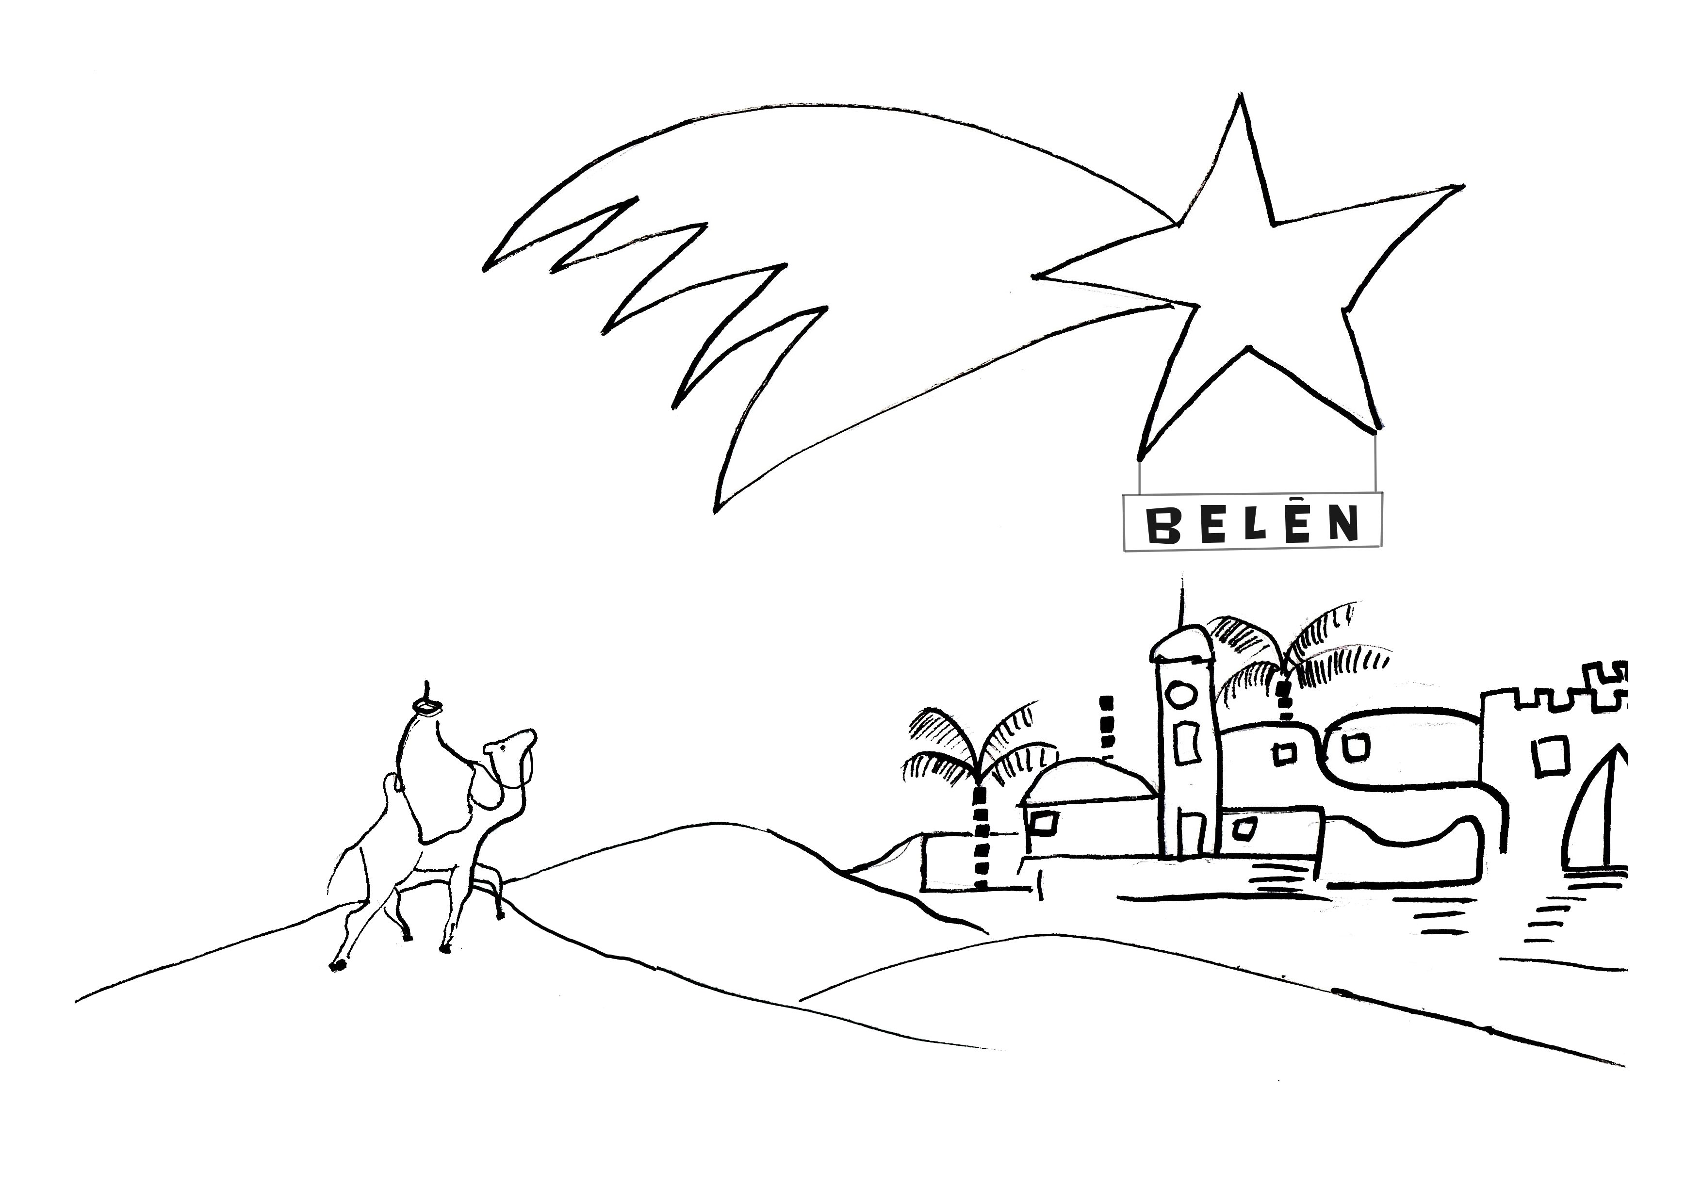
Ya llegan a Belén.

Y a mi hermano pequeñín,
Que se llama Manolito,
Sonajeros y chupetes,
Para que esté tranquilito.
Duermo con la ilusión
De ver a alguno de ellos
Calcetín en el balcón
Y agua para los camellos.

Pedro M. Molina Peña

